INFORME DESAFIO 2 INFORMATICA 2 2025-2
¿Qué se quiere hacer?
Desarrollar UdeATunes, un sistema de streaming musical en C++ con POO que simule plataformas como Spotify. El sistema debe:

Gestionar usuarios (estándar/premium) con diferentes privilegios
Manejar catálogos musicales (artistas, álbumes, canciones)
Reproducir música con lógica diferenciada según tipo de usuario
Gestionar listas de favoritos (solo usuarios premium)
Mostrar publicidad para usuarios estándar con sistema de prioridades
Medir eficiencia (iteraciones y memoria consumida)

¿Como se debe hacer?
Usando Programación Orientada a Objetos (P.O.O) y sin usar STL

DIAGRAMA UML (PRELIMINAR)

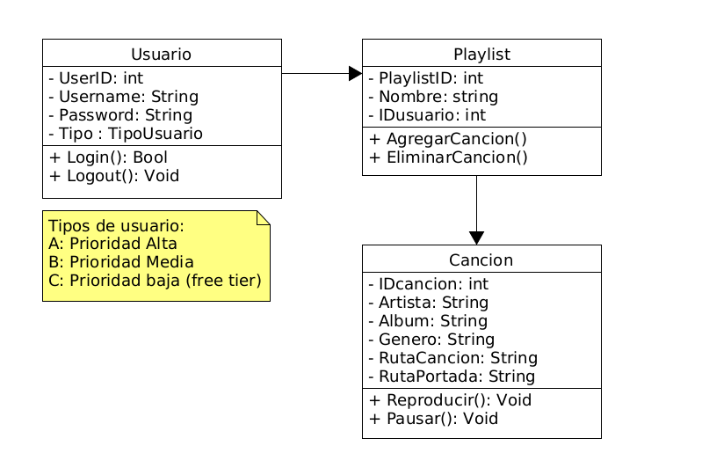

¿QUE SE HIZO?

Una implementación con más clases, más especifico a lo que se requeria según el documento.

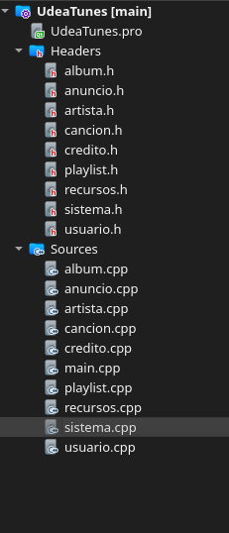

Se implementaron las clases que se ven en la imagen.
Usando las siguientes librerias.

<iostream> (interaccion con el usuario)
<string> (para usar strings en nombres, rutas, y mensajes)
<fstream> (Manipulacion de archivos txt)
<cstdlib> (para numeros aleatorios en la funcion reproduccion aleatoria)
<ctime> (para la semmila de “rand()”)
<chrono> (Para simular el temporizador de 3 segundos)
<thread> (Para pausar ejecucion, y simular los 3 segundos de reproducción)
<cstring> (comparar char arrays y codigos de afiliación)
<cstddef> (Para funciones de calculo de memoria)
<iomanip> (establecer ancho de campo I/O , decimales y formato fijo)

